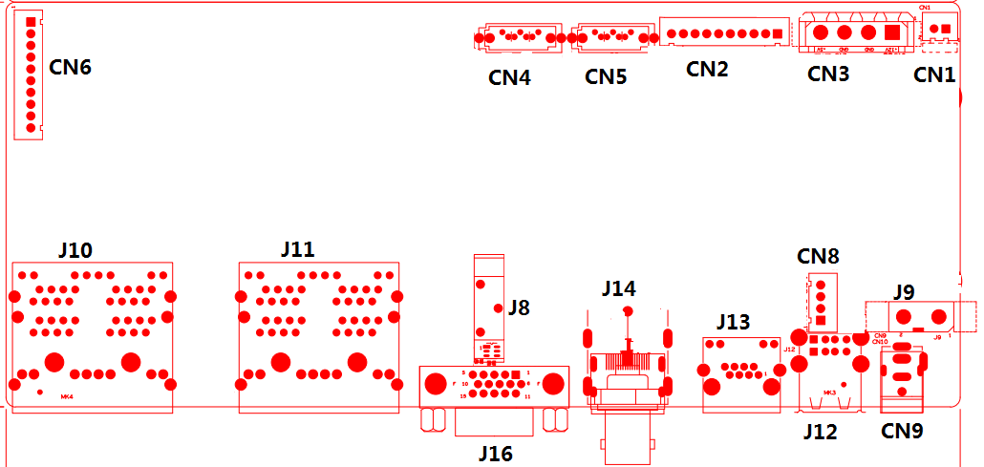
代号 | 功能描述 | 接口定义
CN1 | 风扇电源座子 | 1:+12V | 2:GND
CN4 | SATA接口
CN5 | SATA接口
CN6 | 10PIN带单片机前面板扩展座子 | 1:+5V | 2: GND | 3:+5_STB | 4:GND
 |  | 5:NC | 6:NC | 7: URXD2 | 8: UTXD2
 |  | 9: PWR_S | 10:GND
CN2 | 10PIN前面板扩展座子 | 1:+3.3V | 2: GND | 3:IR | 4:COL1
 |  | 5:COL3 | 6:COL4 | 7: ROW4 | 8: COL2
 |  | 9: ALARM | 10:REC
CN3 | SATA电源接口
J12 | 2USB接口
J14 | 平插式HDMI接口
CN8 | USB扩展座子
J16 | VGA输入接口
J11 | XPOE视频输入接口 | 左上:VIDEO3 | 左下：VIDEO4 | 右上：VIDEO1 | 右下:VIDEO2
J10 | XPOE视频输入接口 | 左上:VIDEO7 | 左下：VIDEO8 | 右上：VIDEO5 | 右下:VIDEO6
J8 | 电池插座
J9 | 开关接线柱
CN9 | 电源输入口
J13 | 网口
本接口说明对应产品型号：NBD8908T-PL-XPOE

